**Создание HTML-документа при помощи Notepad++.**

Откройте Notepad++ при помощи меню **Пуск** или ярлыка на рабочем столе.

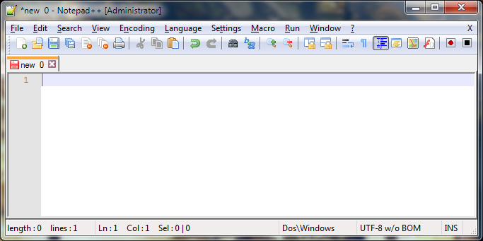

Установите кодировку **UTF-8**.

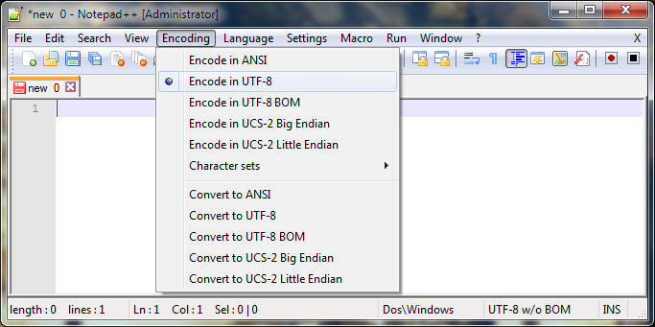

Установите синтаксис **HTML**.

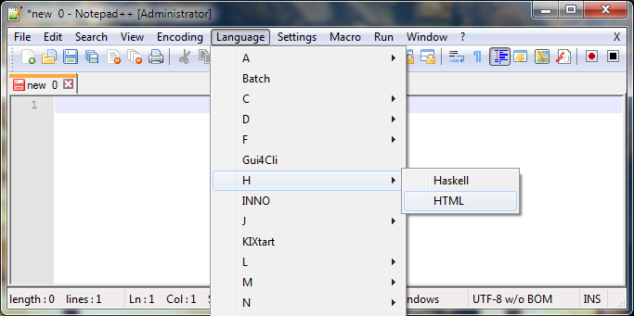

Установите перенос строк:

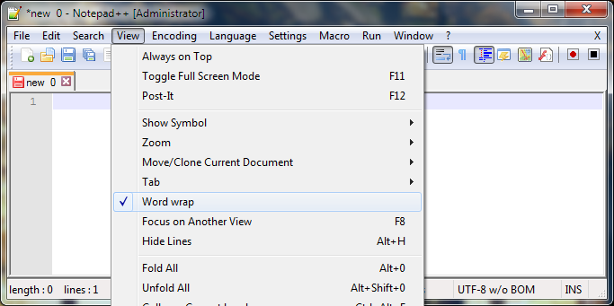

Установите табуляцию в три пробела:

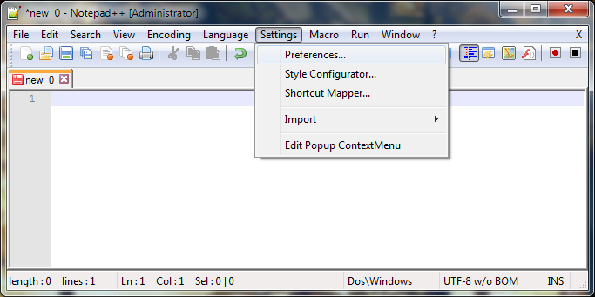

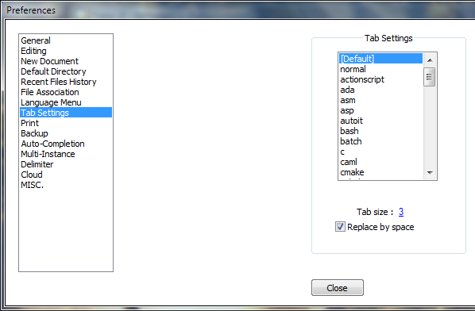

Наберите HTML код.

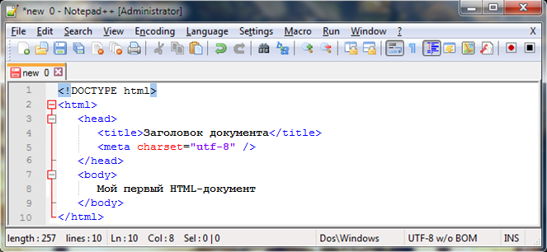

Сверху в меню нажмите **File** и затем **Save As…** .

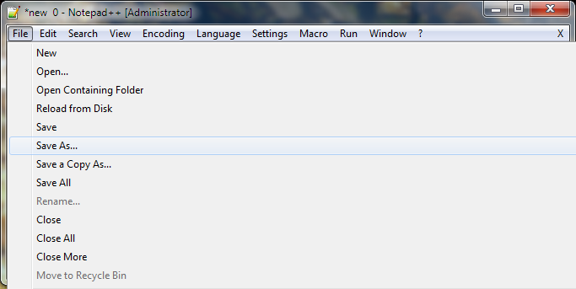

Выберите место для сохранения файла, укажите имя (например: Example), убедитесь что тип файла .html.

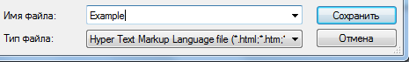

Нажмите **Сохранить**.

**Открытие HTML-документ при помощи Notepad++.**

**Быстрый способ (требует добавление Notepad++ в контекстное меню).**

Для редактирования ране созданного HTML-документа нажмите на нем правой кнопкой мыши и выберите **Edit with Notepad++**.

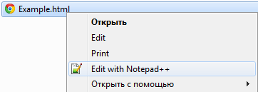

**Медленный способ.**

Откройте Notepad++ при помощи меню **Пуск** или ярлыка на рабочем столе.

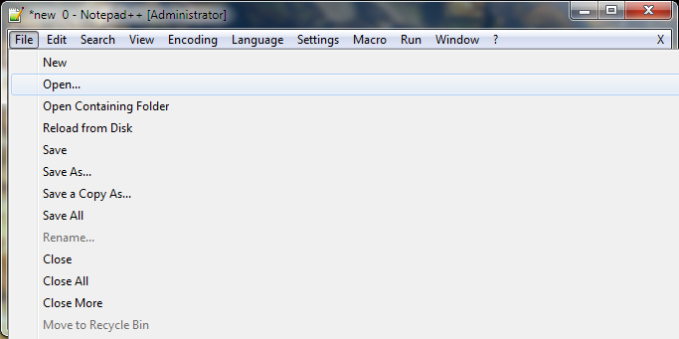

Сверху в меню нажмите **File** и затем выберите **Open...**, укажите файл, который необходимо открыть и нажмите **Открыть**.

Далее можно вносить изменения в HTML-документ. Для сохранение изменений достаточно сверху в меню нажать File и затем выбрать Save (горячие клавиши: **Ctrl+S**).

**Просмотр HTML-документа браузером**

Для просмотра HTML-документа браузером, сделайте двойной клик левой клавишей мышей на HTML-документе, который хотите просмотреть. Откроется браузер, который установлен в настройках системы по умолчанию.

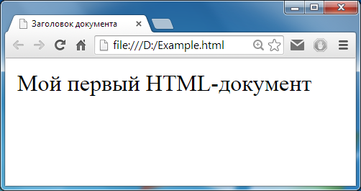

Если необходимо открыть HTML-документ другим браузером, нажмите на нем правой кнопкой мыши, наведите курсор на пункт меню: Открыть с помощью и выберите необходимый браузер.

